１ねん　はしる・とぶ うんどうあそび　「はしる うんどうあそび」

　　　　　　　　　　　　１　ねん　　　　くみ　　　　ばん　　なまえ

～ここでまなぶこと～

「はしる うんどうあそび」について、しる。

☆　「はしる うんどうあそび」って、なに？

ひくい ものを はしって

とびこす うんどうあそび！

いろいろな ほうこうに

はしる うんどうあそび！

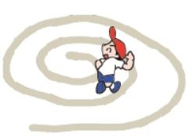

リレーで きょうそうをする

うんどうあそび！

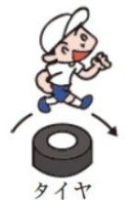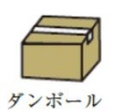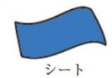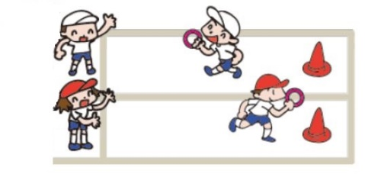

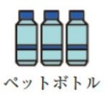

（１）こんな「はしる うんどうあそび」があるよ！やってみたいものに

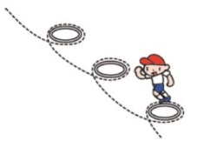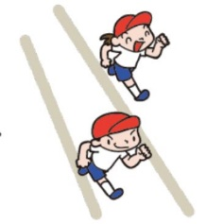〇をつけよう！

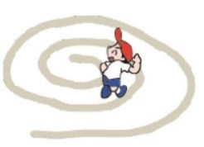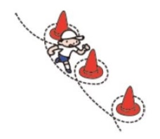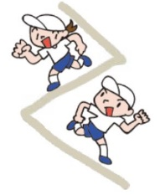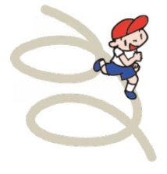

うずまきコース

ジグザグコース

くねくねコース

コーンや フープのまわりを

くるっと まわるコース

ストレートコース

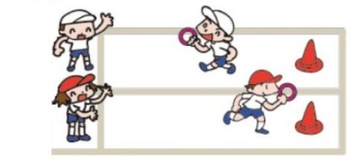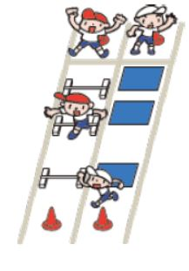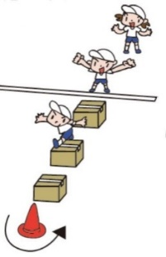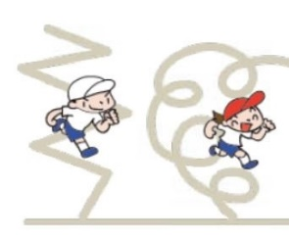

いろいろなものを

とびこす リレー

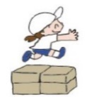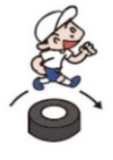

ダンボールやタイヤをはしって とびこす

おなじながさの いろいろな

コースで きょうそうをする

まっすぐ はしる

リレー

ダンボールを

とびこす リレー

※ともだちとのきょりは、２ｍいじょうはなれましょう。

　（）まるわかりハンドブック（）

（２）きょうのべんきょうは わかったかな？あてはまるマークに いろを ぬろう！

バッチリ☆

まあまあ

もうちょっと